**PŘÍLOHA k programu Představení týmu, obavy a očekávání, pravidla**

**Provozní řád letních workshopů VIDA! Science centra**

(Poslat e-mailem všem účastníkům předem.

Vytisknout pro lektora, poté pověsit na viditelné místo – např. nástěnku)

**PROVOZNÍ ŘÁD LETNÍCH WORKSHOPŮ**

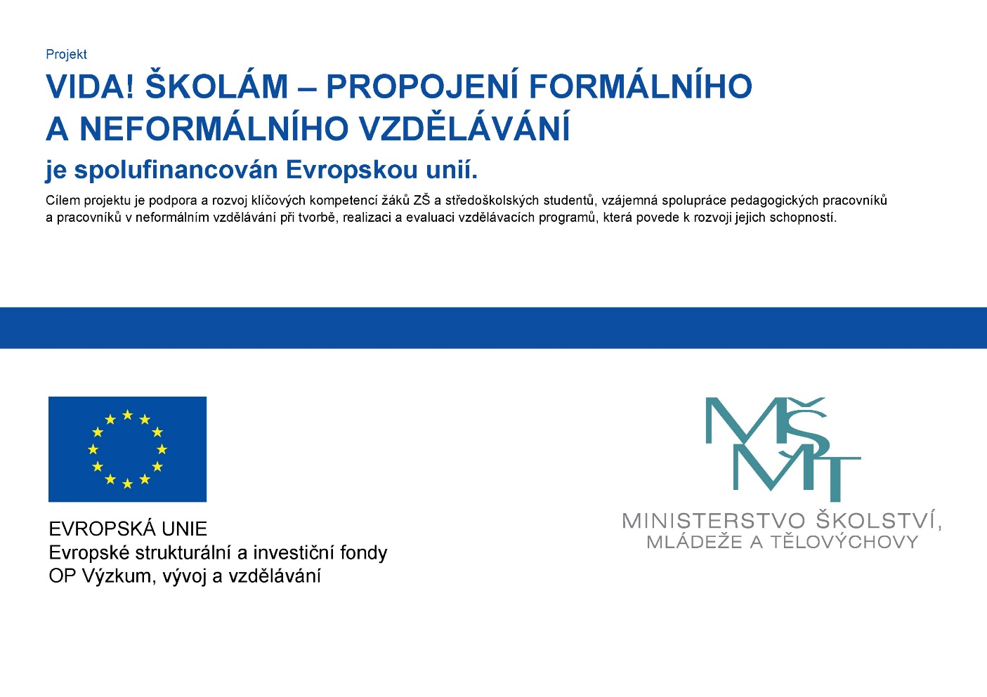

pořádaných VIDA! Science centrem

**1. Začátek workshopu**

Členové týmu letního workshopu přebírají odpovědnost za účastníky workshopu v čas jejich příchodu v prostorách recepce/pokladny science centra. Děti musí přijít nejpozději v 9:00. Pokud rodič nebo odpovědná osoba přivede dítě jinam (např. k restauraci), odpovídá za něj i přesto, že se dítě nachází v areálu VIDA! Science centra, až do doby převzetí dítěte lektorem.

**2. Ukončení workshopu**

Lektoři odpovídají za svěřené děti až do okamžiku předání dítěte zákonnému zástupci, případně osobě, kterou jste uvedl(a) jako Vámi zmocněnou osobu k vyzvednutí dítěte, nejdéle však 30 minut po ukončení akce. Svým podpisem můžete jako zákonný zástupce dítěte dát souhlas se samostatným odchodem nezletilého dítěte z akce domů.

**3. Nepřítomnost / zpoždění**

Nepřítomnost či případné zpoždění příchodu dítěte na letní workshop je nutné ohlásit vedoucímu workshopu na e-mailu [letni.workshopy@vida.cz](mailto:letni.workshopy@vida.cz), nebo na telefonním čísle 776 037 798.

**4. Chování dětí na letním workshopu dle provozního řádu SC (science centra)**

Děti dbají pokynů vedoucích workshopu a to jak v rámci programu, tak při pobytu v expozici nebo při přesunech. K exponátům se dítě chová tak, aby nedošlo k jejich poškození nebo zničení. K ostatním návštěvníkům VIDA! Science centra i k sobě navzájem se děti chovají s respektem.

**5. Program letního workshopu**

Rámcový program letního workshopu je připraven před zahájením daného turnusu. Denní program může být dle rozhodnutí vedoucího letního workshopu změněn s přihlédnutím k počasí či stavu účastníků.

**6. Osobní věci na letním workshopu**

Na letní workshop si s sebou účastníci přivezou pouze věci potřebné k účasti na programu. Je jim zakázáno přivézt si a používat věci, které by mohly ohrozit zdraví, způsobit úraz nebo ohrožovat morální výchovu dalších dětí (např. zbraně, návykové látky apod.). Cenné věci (šperky, mobilní telefony apod.) si účastníci na letní workshop berou na vlastní nebezpečí. V případě ztráty nebo poškození za ně organizátor ani lektoři nenesou zodpovědnost.

**7. Zdravotní stav účastníků**

Tábora se mohou zúčastnit pouze zdravé děti. Pokud se v průběhu workshopu vyskytnou jakékoliv zdravotní problémy, vedoucí letního workshopu vyrozumí rodiče, kteří si v případě potřeby dítě vyzvednou a převezmou do vlastní péče.

**8. Stravování účastníků**

Účastníkům je zajištěna celodenní strava, která zahrnuje každý den (kromě prvního a posledního dne) snídani, teplý oběd, večeři, svačiny a druhou večeři a celodenní pitný režim. Během programu je vyhrazen čas na odpočinek a svačinu.

**9. Neúčast na letním workshopu**

Vzhledem k tomu, že účast na letním workshopu je pro účastníky bezplatná, nejsou stanoveny storno podmínky pro případ neúčasti. Přesto prosíme – pokud byste se z jakéhokoli důvodu nemohli workshopu zúčastnit, dejte nám o tom co nejdříve vědět. Je také možno po domluvě za sebe najít náhradníka.